(مكونات الكتاب المقدس عند النصارى )
س/ ماهي مكونات الكتاب المقدس عند النصارى ؟
الجواب الكتاب المقدس يتألف من 66 سفراً
ويتكون من عهدين:
1- العهد القديم يمثل أسفار اليهود( سلسلة النبوات السالفة الى ما قبل عصر المسيح لأنّه بحسب عقيدتهم أنّ النبي يحيى بن زكريا‘ قد: (جاء ليختم العهد القديم)
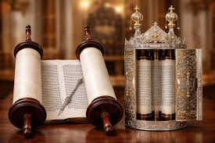

2- العهد الجديد وهو القسم الثاني من الكتاب المقدس أقر في على نحو الاجمال في مجمع نيقية بعد جدل واختلال امتد لقرون ، يتألف هذا العهد من 27 سفرا يبدأ بسفر متى وينتهي بسفر رؤيا يوحنا ،

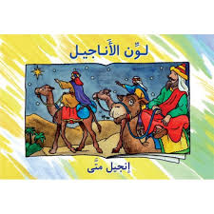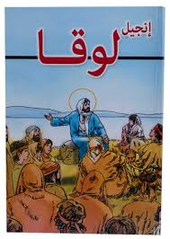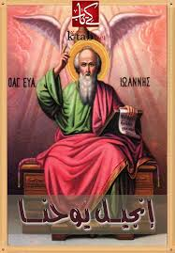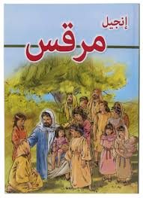
إذ تشكل رسائل بولس وارثه الفكري القسم الأكبر منه ومادة لأصحاب الأناجيل الأربعة .
علل/ يمكن أن يعد العهد الجديد إرثا فكريا لبولس ؟
الجواب / لأن هناك مقدار كبير من العهد الجديد ينسب الى بولس ، كما إن الأسفار الأخرى كتبت فيه متأثرة بنتاج بولس الفكري فرسائله هي الأسبق تدويناً.

